ORARIO PER CLASSE A.S. 2018/2019
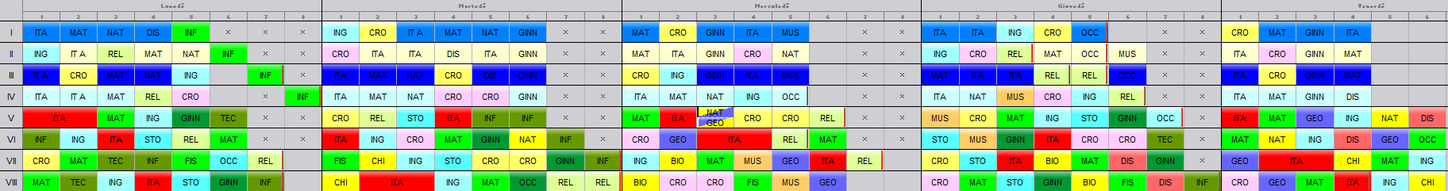
ORARIO PER INSEGNANTI A.S. 2018/2019
